Λάρισα, 23.10.2022

ΔΕΛΤΙΟ ΤΥΠΟΥ

Τρία μέλη ΔΕΠ του Τμήματος Νοσηλευτικής στην κορυφή της παγκόσμιας κατάταξης
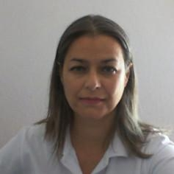 | 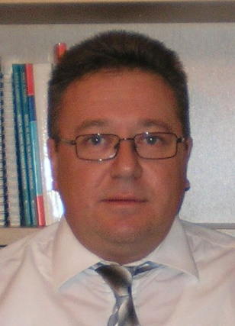
Τιμητική διάκριση για το Τμήμα Νοσηλευτικής του Πανεπιστημίου Θεσσαλίας αποτελεί η ακαδημαϊκή αναγνώριση τριών μελών ΔΕΠ του Τμήματος στο 2% των κορυφαίων ερευνητών-επιστημόνων παγκοσμίως, σύμφωνα με πρόσφατη βιβλιομετρική μελέτη του John P.A. Ioannidis (2022) του Πανεπιστημίου Stanford των ΗΠΑ, η οποία βασίστηκε σε 22 επιστημονικά πεδία και 176 υποκατηγορίες αυτών.
https://elsevier.digitalcommonsdata.com/datasets/btchxktzyw?fbclid=IwAR2JR85ngkDraQIiv1Aa-J03PRkvZ42G5SR7eBs1Ps0Ubr31I6OCHPwjrxs
Ειδικότερα στον κατάλογο των ερευνητών με τη μεγαλύτερη επίδραση μέσα σε ένα έτος (εντός του 2021), βάσει τυποποιημένων δεικτών παραπομπών (citations) των επιστημονικών δημοσιευμάτων στη βάση Scopus, βρίσκεται η Αν. Καθηγήτρια και Πρόεδρος του Τμήματος Νοσηλευτικής κ. Ιωάννα Β. Παπαθανασίου (για δεύτερη φορά), ο Αν. Καθηγητής κ. Κωνσταντίνος Η. Τσάρας (για δεύτερη φορά) και ο Επ. Καθηγητής κ. Ευάγγελος Χ. Φραδέλος (για πρώτη φορά) αμφότεροι Νοσηλευτές με γνωστικά αντικείμενα τη Νοσηλευτική Κοινωνικής Ψυχιατρικής, τη Νοσηλευτική Δημόσιας Υγείας και την Κλινική Νοσηλευτική αντιστοίχως. Να σημειωθεί ότι η εκπροσώπηση του Τμήματος Νοσηλευτικής στην παγκόσμια κορυφή των ερευνητών-επιστημόνων είναι αναλογικά μια από τις μεγαλύτερες μεταξύ των Τμημάτων του Πανεπιστημίου Θεσσαλίας και η μεγαλύτερη μεταξύ των υπολοίπων Τμημάτων Νοσηλευτικής της χώρας.
Η συμπερίληψή τους στους κορυφαίους του κόσμου, αποτελεί σημαντική παγκόσμια επιτυχία για το Τμήμα Νοσηλευτικής και για το Πανεπιστήμιο Θεσσαλίας.

